22. 3.

OBRAZ

Obraz / Bild: image, picture   
Hans Belting: *Bild-Anthropologie*, 2001 / *An Anthropology of Images*, 2011

***Image***: je vytvořen/užíván symbolicky, jako druh určitého myšlenkového rámce

Výsledek lidské percepce + výsledek lidského poznání a intence (kolonizují náš mozek)

Musí být „vyvolán“ (z nepřítomnosti) pohledem (*gaze*), „nomád“

OBRAZ-PŘEDSTAVA

***Picture*** *(materiální obraz), socha, objekt, tisk:*

(sociální praxe tvoření obrazů *picture-making* x vizuální percepce a *mental-pictures*)

MEDIUM – činí obraz (*image*) viditelným, je analogií TĚLA

***Dispozitiv***: materiální a organizační údaje: „*prostředky a techniky produkce obrazů, způsob jejich oběhu, reprodukce, místa, kde jsou dostupné a nosiče, které slouží k jejich šíření*“

OBRAZ-ZTĚLESNĚNÍ

Mýtický jazyk

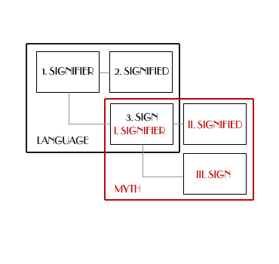

Hans Belting: *An Anthropology of Images*. 2011.

Jaques Aumont: *Obraz*. 2005.

Peter Zusi: Vanishing Points: Walter Benjamin and Karel Teige on the Liquidations of Aura. The *Modern Language Review,* vol 108, No. 2 (April 2013), pp 368-395.

Sybille Krämer – Horst Bredekamp: Culture, Technology, Cultural Techniques – Moving Beyond Text. *Theory Culture and Society*, 30(6) 20-29, 2013.